几种常见shell
Unix/Linux上常见的Shell脚本解释器有sh、dash、bash、ash、csh(tcsh)、ksh等，习惯上把它们称作一种Shell。我们常说有多少种Shell，其实说的是Shell脚本解释器。
bash（bash完全兼容sh，也就是说，用sh写的脚本可以不加修改的在bash中执行。）
bash是Linux标准默认的shell，本教程也基于bash讲解。bash由Brian Fox和Chet Ramey共同完成，是BourneAgain Shell的缩写，内部命令一共有40个，它基于Bourne shell，吸收了C shell(csh)和Korn shell(ksh)的一些特性。。
sh
sh 是Unix 标准默认的shell,sh 由Steve Bourne开发，是Bourne Shell的缩写。（Debian和Ubuntu中，/bin/sh默认已经指向dash）
dash
Debian Almquist shell的缩写，一种 Unix shell，由ash发展而来，1997年已移植到Linux。
（Linux中还有ash、csh(tcsh)、ksh）
编译型语言(目标代码(预编译)->运行)
很多传统的程序设计语言都是编译型语言，例如Fortran、Ada、Pascal、Object-C、swift、C、C++、Java。这类语言需要预先将我们写好的源代码(source code)转换成目标代码(object code)，这个过程被称作“编译”。运行程序时，直接读取目标代码(object code)。由于编译后的目标代码(object code)非常接近计算机底层，因此执行效率很高，这是编译型语言的优点。

但是，由于编译型语言多半运作于底层，所处理的是字节、整数、浮点数或是其他机器层级的对象，往往实现一个简单的功能需要大量复杂的代码。例如，在C++里，就很难进行“将一个目录里所有的文件复制到另一个目录中”之类的简单操作。
解释型语言(源代码->目标代码->运行)
解释型语言也被称作“脚本语言”。执行这类程序时，解释器(interpreter)需要读取我们编写的源代码(source code)，并将其转换成目标代码(object code)，再由计算机运行。因为每次执行程序都多了编译的过程，因此效率有所下降。
使用脚本编程语言的好处是，它们多半运行在比编译型语言还高的层级，能够轻易处理文件与目录之类的对象；缺点是它们的效率通常不如编译型语言。不过权衡之下，通常使用脚本编程还是值得的：花一个小时写成的简单脚本，同样的功能用C或C++来编写实现，可能需要两天，而且一般来说，脚本执行的速度已经够快了，快到足以让人忽略它性能上的问题。脚本编程语言的例子有awk、Perl、Ruby、Python、Shell、JavaScript、PHP、Erlang。

Shell及Shell脚本
(http://c.biancheng.net/cpp/view/6994.html)
用户通过Shell与Linux内核交互。Shell是一个命令行解释工具（是一个软件），它将用户输入的命令转换为内核能够理解的语言（命令）。
Shell本身是一个用C语言编写的程序，它是用户使用Unix/Linux的桥梁，用户的大部分工作都是通过Shell完成的。Shell既是一种命令语言，又是一种程序设计语言。作为命令语言，它交互式地解释和执行用户输入的命令；作为程序设计语言，它定义了各种变量和参数，并提供了许多在高级语言中才具有的控制结构，包括循环和分支。
查看/etc/shells可以知道有多少可用shell。（env（查看环境变量）与set（查看所有变量））
（export）
Shell有两种执行命令的方式：
交互式（Interactive）：解释执行用户的命令，用户输入一条命令，Shell就解释执行一条。
批处理（Batch）：用户事先写一个Shell脚本(Script)，其中有很多条命令，让Shell一次把这些命令执行完，而不必一条一条地敲命令。
打开文本编辑器，新建一个文件，扩展名为sh（sh代表shell），扩展名并不影响脚本执行，见名知意就好，如果你用php写shell 脚本，扩展名就用php好了。
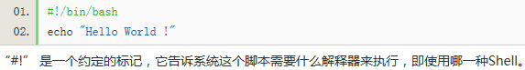
运行Shell脚本有两种方法。
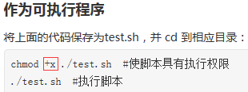 bash –f test.sh
注意，一定要写成./test.sh，而不是test.sh。运行其它二进制的程序也一样，直接写test.sh，linux系统会去PATH里寻找有没有叫test.sh的，而只有/bin, /sbin, /usr/bin，/usr/sbin等在PATH里，你的当前目录通常不在PATH里，所以写成test.sh是会找不到命令的，要用./test.sh告诉系统说，就在当前目录找。
通过这种方式运行bash脚本，第一行一定要写对，好让系统查找到正确的解释器。
一个使用/bin/sh作为解释器的脚本是不是可以省去第一行呢？是的。
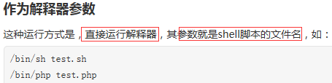
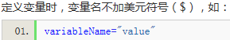
注意，变量名和等号之间不能有空格，这可能和你熟悉的所有编程语言都不一样。
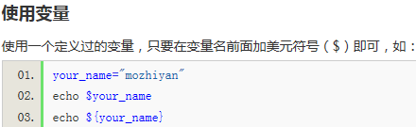
推荐给所有变量加上花括号，这是个好的编程习惯。
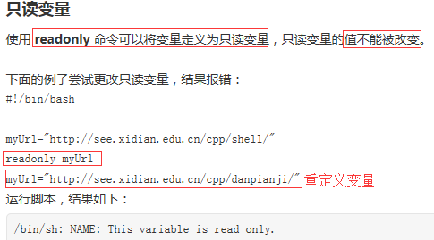
使用 unset 命令可以删除变量。语法： unset variable_name
变量被删除后不能再次使用；unset 命令不能删除只读变量。
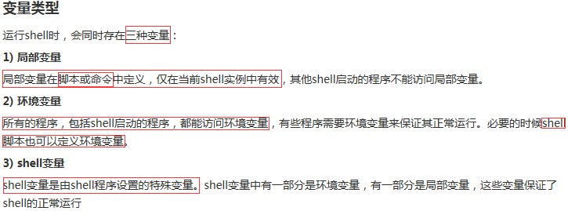
Shell特殊变量：Shell $0, $#, $*, $@, $?, $$和命令行参数
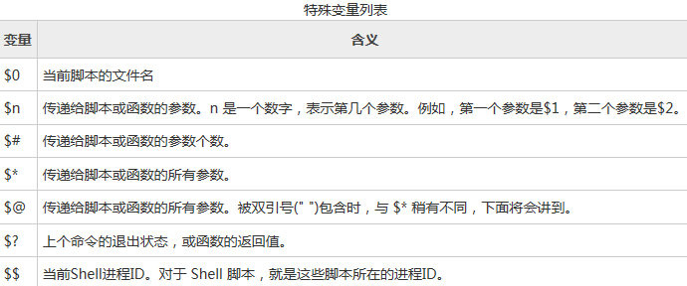

命令行参数
运行脚本时传递给脚本的参数称为命令行参数。命令行参数用 $n 表示，例如，$1 表示第一个参数，$2 表示第二个参数，依次类推。

$* 和 $@ 的区别
$* 和 $@ 都表示传递给函数或脚本的所有参数，不被双引号(" ")包含时，都以"$1" "$2" … "$n" 的形式输出所有参数。
但是当它们被双引号(" ")包含时，"$*" 会将所有的参数作为一个整体，以"$1 $2 … $n"的形式输出所有参数；"$@" 会将各个参数分开，以"$1" "$2" … "$n" 的形式输出所有参数。

退出状态
$? 可以获取上一个命令的退出状态。所谓退出状态，就是上一个命令执行后的返回结果。
退出状态是一个数字，一般情况下，大部分命令执行成功会返回 0，失败返回 1。
不过，也有一些命令返回其他值，表示不同类型的错误。
$echo $?
0
Shell替换：Shell变量替换，命令替换，转义字符
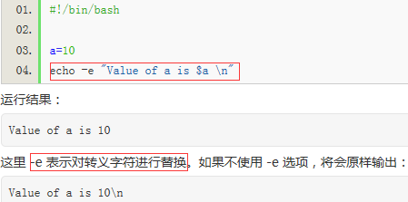
可以使用 echo 命令的 -E 选项禁止转义，默认也是不转义的；使用 -n 选项可以禁止插入换行符。
命令替换是指Shell可以先执行命令，将输出结果暂时保存，在适当的地方输出。
命令替换的语法： `command`
注意是反引号，不是单引号，这个键位于 Esc 键下方。
将命令执行结果保存在变量中：
#!/bin/bash
DATE=`date`
echo "Date is $DATE"
变量替换可以根据变量的状态（是否为空、是否定义等）来改变它的值
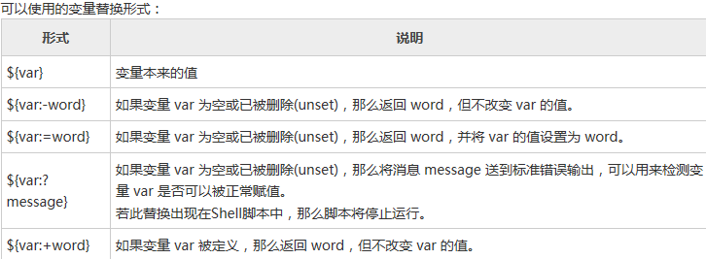
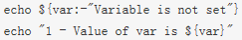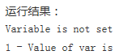
Shell运算符：Shell算数运算符、关系运算符、布尔运算符、字符串运算符等
Bash 支持很多运算符，包括算数运算符、关系运算符、布尔运算符、字符串运算符和文件测试运算符。
原生bash不支持简单的数学运算，但是可以通过其他命令来实现，例如 awk 和 expr，expr 最常用。
expr 是一款表达式计算工具，使用它能完成表达式的求值操作。
#!/bin/bash
val=`expr 2 + 2`
echo "Total value : $val"
val=`expr $a \* $b`
echo "a * b : $val"
两点注意：
表达式和运算符之间要有空格，例如 2+2 是不对的，必须写成 2 + 2，这与我们熟悉的大多数编程语言不一样。
完整的表达式要被 ` ` 包含，注意这个字符不是常用的单引号，在 Esc 键下边。
条件表达式要放在方括号之间，并且”[”后面和”]”前面都要有空格，例如 [$a==$b] 是错误的，必须写成 [ $a == $b ] 。
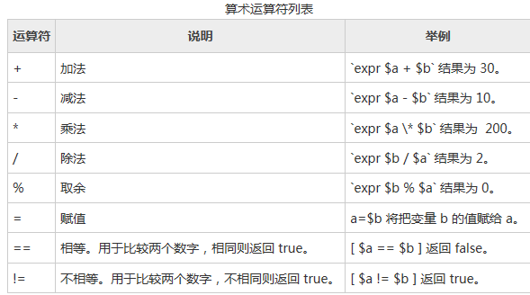
关系运算符只支持数字，不支持字符串，除非字符串的值是数字。
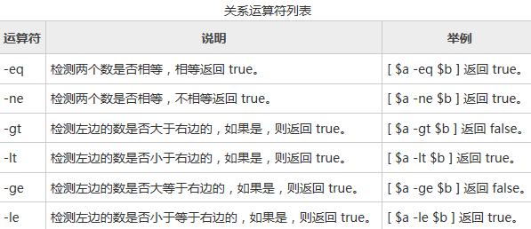
equal not equal greater less greater or equal less or equal
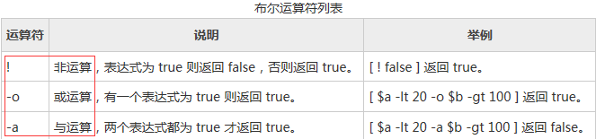
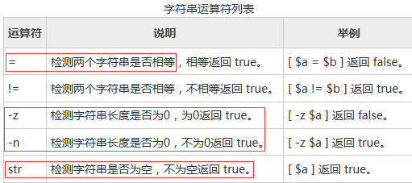
文件测试运算符用于检测 Unix 文件的各种属性。
文件测试运算符列表
操作符 | 说明 | 举例
-b file | 检测文件是否是块设备文件，如果是，则返回 true。 | [ -b $file ] 返回 false。
-c file | 检测文件是否是字符设备文件，如果是，则返回 true。 | [ -b $file ] 返回 false。
-d file | 检测文件是否是目录，如果是，则返回 true。 | [ -d $file ] 返回 false。
-f file | 检测文件是否是普通文件（既不是目录，也不是设备文件），如果是，则返回 true。 | [ -f $file ] 返回 true。
-g file | 检测文件是否设置了 SGID 位，如果是，则返回 true。 | [ -g $file ] 返回 false。
-k file | 检测文件是否设置了粘着位(Sticky Bit)，如果是，则返回 true。 | [ -k $file ] 返回 false。
-p file | 检测文件是否是具名管道，如果是，则返回 true。 | [ -p $file ] 返回 false。
-u file | 检测文件是否设置了 SUID 位，如果是，则返回 true。 | [ -u $file ] 返回 false。
-r file | 检测文件是否可读，如果是，则返回 true。 | [ -r $file ] 返回 true。
-w file | 检测文件是否可写，如果是，则返回 true。 | [ -w $file ] 返回 true。
-x file | 检测文件是否可执行，如果是，则返回 true。 | [ -x $file ] 返回 true。
-s file | 检测文件是否为空（文件大小是否大于0），不为空返回 true。 | [ -s $file ] 返回 true。
-e file | 检测文件（包括目录）是否存在，如果是，则返回 true。 | [ -e $file ] 返回 true。
Shell注释
sh里没有多行注释，只能每一行加一个#号。
shell中并没有专用的多行注释符号，不过我们常用如下的方式来实现多行注释：
- 注释多行可以用 :'.....', 冒号表示不执行之后的命令。或
:<< '
....被注释的多行内容
'
- 如果在开发过程中，遇到大段的代码需要临时注释起来，过一会儿又取消注释，怎么办呢？每一行加个#符号太费力了，可以把这一段要注释的代码用一对花括号括起来，定义成一个函数，没有地方调用这个函数，这块代码就不会执行，达到了和注释一样的效果。
看http://www.cnblogs.com/emanlee/p/3749911.html 和
http://www.jb51.net/article/52377.htm中其它方法及每种方法问题
Shell字符串
单引号
str='this is a string'
单引号字符串的限制：
单引号里的任何字符都会原样输出，单引号字符串中的变量是无效的；
单引号字串中不能出现单引号（对单引号使用转义符后也不行）。
双引号
your_name='qinjx'
str="Hello, I know your are \"$your_name\"! \n"
双引号的优点：
双引号里可以有变量
双引号里可以出现转义字符
拼接字符串
your_name="qinjx"
greeting="hello, "$your_name" !"
greeting_1="hello, ${your_name} !"
echo $greeting $greeting_1
获取字符串长度
string="abcd"
echo ${#string} #输出 4
提取子字符串
string="alibaba is a great company"
echo ${string:1:4} #输出liba
查找子字符串
string="alibaba is a great company"
echo `expr index "$string" is` #输出3（i或s第一次出现的位置）
//在字符串$string上找出substring中字符第一次出现的位置，若找不到则expr index返回0或1。

定义数组
在Shell中，用括号来表示数组，数组元素用“空格”符号分割开。
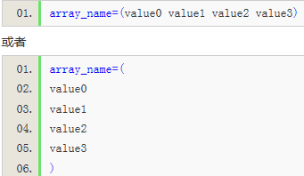
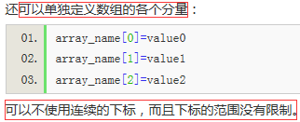
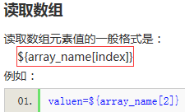
NAME[0]="Zara"
NAME[1]="Qadir"
echo "First Index: ${NAME[0]}"
echo "Second Index: ${NAME[1]}"
输出:
First Method: Zara
Second Method: Qadir
使用@ 或 * 可以获取数组中的所有元素，例如：
${array_name[*]}
${array_name[@]}
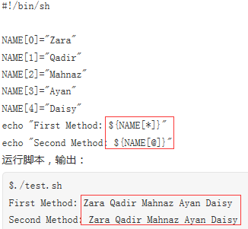
获取数组的长度
获取数组长度的方法与获取字符串长度的方法相同，例如：
# 取得数组元素的个数
length=${#array_name[@]}
# 或者
length=${#array_name[*]}
# 取得数组单个元素的长度
lengthn=${#array_name[n]}
Shell echo命令
echo是Shell的一个内部指令，用于在屏幕上打印出指定的字符串。
如果变量与其它字符相连的话，需要使用大括号（{ }）：
mouth=8
echo "${mouth}-1-2009"
显示不换行 (换行：\n)
echo "OK!\c"
echo "It is a test"
显示结果重定向至文件
echo "It is a test" > myfile

原样输出字符串
若需要原样输出字符串（不进行转义），请使用单引号。
echo '$name\"' #输出 $name\"
从上面可看出，双引号可有可无，单引号主要用在原样输出中。

shell printf命令：格式化输出语句
printf 命令用于格式化输出， 是echo命令的增强版。它是C语言printf()库函数的一个有限的变形，并且在语法上有些不同。
注意：printf 由 POSIX 标准所定义，移植性要比 echo 好。
printf 不像 echo 那样会自动换行，必须显式添加换行符(\n)。
printf 命令的语法：
printf format-string [arguments...]
format-string 为格式控制字符串，arguments 为参数列表。
这里仅说明与C语言printf()函数的不同：
printf 命令不用加括号
format-string 可以没有引号，但最好加上，单引号双引号均可。
参数多于格式控制符(%)时，format-string 可以重用，可以将所有参数都转换。
arguments 使用空格分隔，不用逗号。
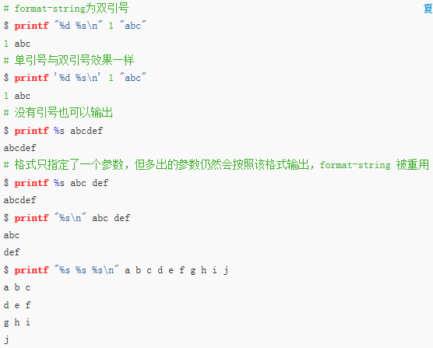
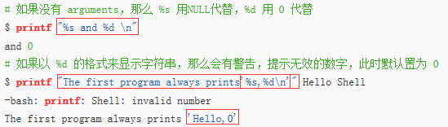
注意，根据POSIX标准，浮点格式%e、%E、%f、%g与%G是“不需要被支持”。这是因为awk支持浮点预算，且有它自己的printf语句。这样Shell程序中需要将浮点数值进行格式化的打印时，可使用小型的awk程序实现。然而，内建于bash、ksh93和zsh中的printf命令都支持浮点格式。
Shell if else语句
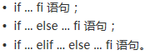
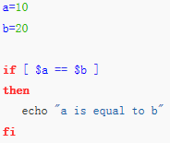
if ... else 语句也可以写成一行，以命令的方式来运行，像这样：
if test $[2*3] -eq $[1+5]; then echo 'The two numbers are equal!'; fi;
test 命令用于检查某个条件是否成立，与方括号([ ])类似。
Shell case esac语句
case ... esac 与其他语言中的 switch ... case 语句类似，是一种多分枝选择结构。
case工作方式如下,取值后面必须为关键字 in，每一模式必须以右括号结束。取值可以为变量或常数。匹配发现取值符合某一模式后，其间所有命令开始执行直至 ;; 。
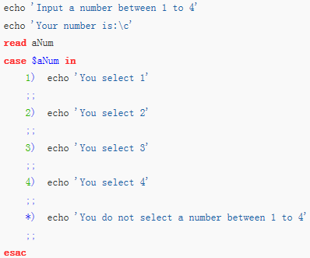

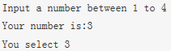
***********************************************************************************************
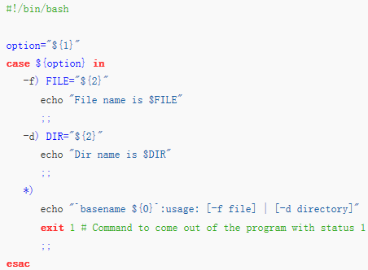
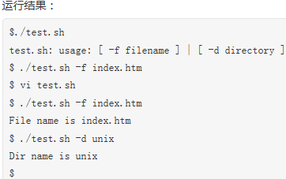
**************************************************************************************************
Shell for循环
for 变量 in 列表 （列表参数无引号自动换行，有引号不换行）
do
command1
command2
...
commandN
done
列表是一组值（数字、字符串等）组成的序列，每个值通过空格分隔。每循环一次，就将列表中的下一个值赋给变量。
in 列表是可选的，如果不用它，for 循环使用命令行的位置参数。
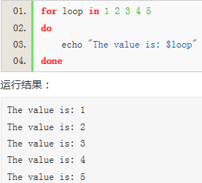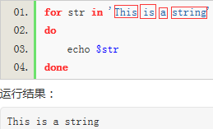
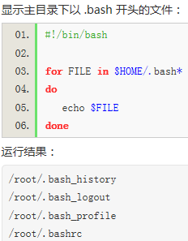
Shell while循环
while循环用于不断执行一系列命令，也用于从输入文件中读取数据；命令通常为测试条件。
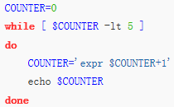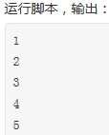
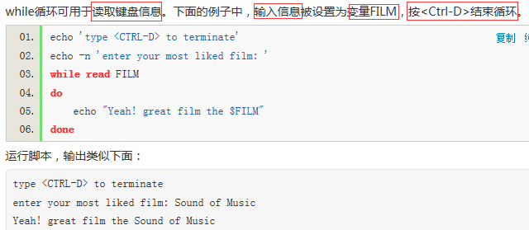
Shell until循环
until 循环执行一系列命令直至条件为 true 时停止。
command 一般为条件表达式，如果返回值为 false，则继续执行循环体内的语句，否则跳出循环。
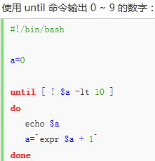
Shell break和continue命令跳出循环
break命令允许跳出所有循环（终止执行后面的所有循环）。
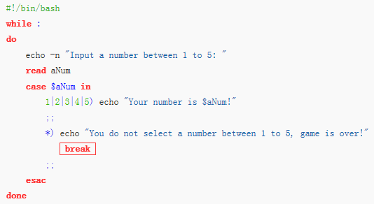
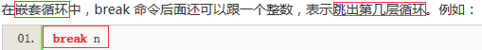
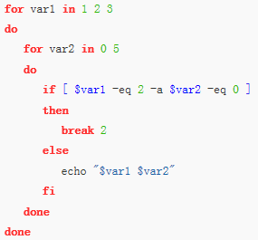
continue命令与break命令类似，只有一点差别，它不会跳出所有循环，仅跳出当前循环。
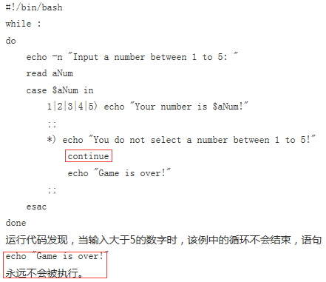
continue 后面也可以跟一个数字，表示跳出第几层循环。
Shell函数：Shell函数返回值、删除函数、在终端调用函数
函数可以让我们将一个复杂功能划分成若干模块，让程序结构更加清晰，代码重复利用率更高。Shell 函数必须先定义后使用。
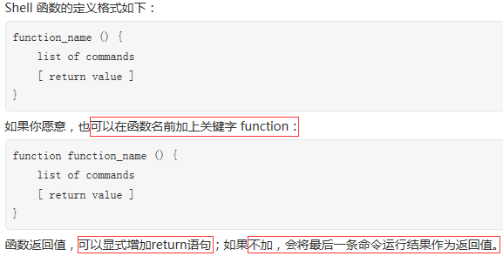
Shell 函数返回值只能是整数，一般用来表示函数执行成功与否，0表示成功，其他值表示失败。如果 return 其他数据，比如一个字符串，往往会得到错误提示：“numeric argument required”。
如果一定要让函数返回字符串，那么可以先定义一个变量，用来接收函数的计算结果，脚本在需要的时候访问这个变量来获得函数返回值。
调用函数只需要给出函数名，不需要加括号。
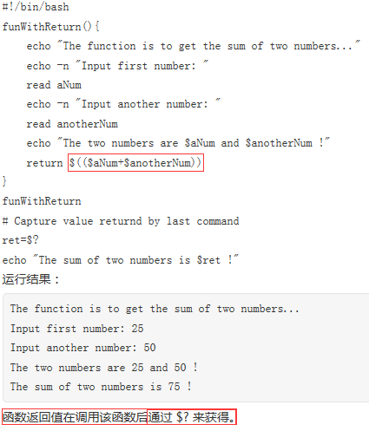
像删除变量一样，删除函数也可以使用 unset 命令，不过要加上 .f 选项，如下所示：
$unset .f function_name
如果你希望直接从终端调用函数，可以将函数定义在主目录下的 .profile 文件，这样每次登录后，在命令提示符后面输入函数名字就可以立即调用。
Shell函数参数
在Shell中，调用函数时可以向其传递参数。在函数体内部，通过 $n 的形式来获取参数的值，例如，$1表示第一个参数，$2表示第二个参数...
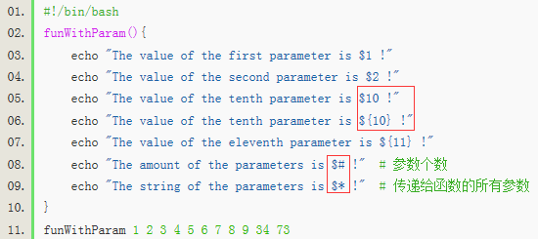
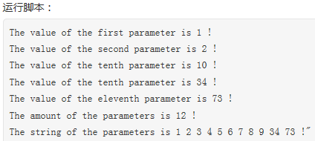
注意，$10 不能获取第十个参数，获取第十个参数需要${10}。当n>=10时，需要使用${n}来获取参数。
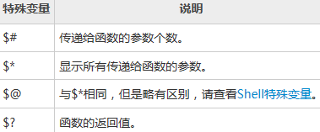
Shell输入输出重定向：Shell Here Document，/dev/null文件
Unix 命令默认从标准输入设备(stdin)获取输入，将结果输出到标准输出设备(stdout)显示。一般情况下，标准输入设备就是键盘，标准输出设备就是终端，即显示器。
命令的输出不仅可以是显示器，还可以很容易的转移向到文件，这被称为输出重定向。
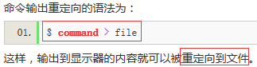
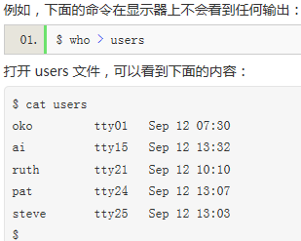
>覆盖 >>追加

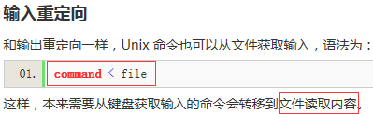
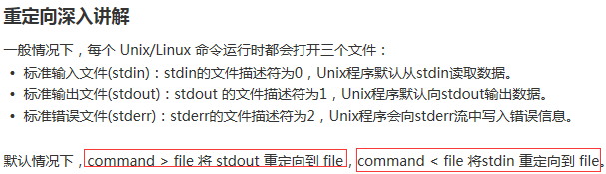
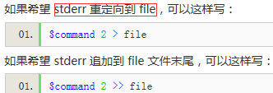
2 表示标准错误文件(stderr)。
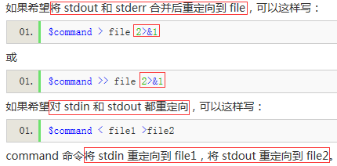
<< tag | 将开始标记 tag 和结束标记 tag 之间的内容作为输入。
Here Document 是 Shell 中的一种特殊的重定向方式，它的基本的形式如下：
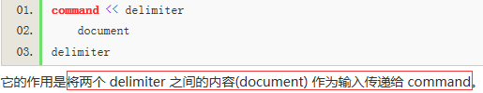
注意：
结尾的delimiter 一定要顶格写，前面不能有任何字符，后面也不能有任何字符，包括空格和 tab 缩进。
开始的delimiter前后的空格会被忽略掉。
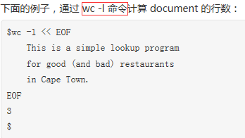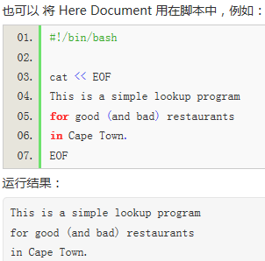
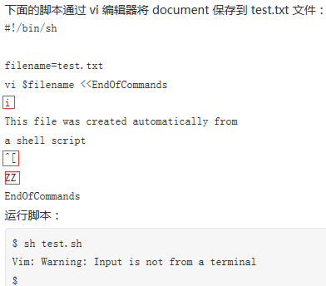
/dev/null 文件
如果希望执行某个命令，但又不希望在屏幕上显示输出结果，那么可以将输出重定向到 /dev/null：
$ command > /dev/null
/dev/null 是一个特殊的文件，写入到它的内容都会被丢弃；如果尝试从该文件读取内容，那么什么也读不到。但是 /dev/null 文件非常有用，将命令的输出重定向到它，会起到”禁止输出“的效果。
如果希望屏蔽 stdout 和 stderr，可以这样写：
$ command > /dev/null 2>&1
Shell文件包含
Shell 也可以包含外部脚本，将外部脚本的内容合并到当前脚本。
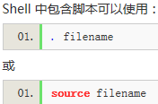 或 sh filename
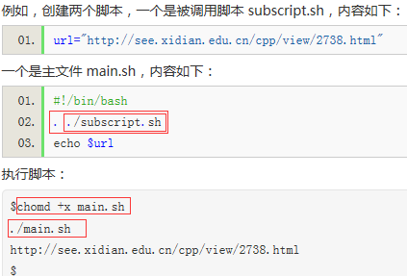
注意：被包含脚本不需要有执行权限。

可以在一个shell脚本中执行另一个shell脚本（或非可执行文件，主要用于取得一些变量的值），方法是：
. 文件名（包括路径）
或
变量=文件名（包括路径）
. $变量

注意，圆点后面有个空格。
这样，在本shell脚本的后面部分就可以引用其他文件中声明的一些变量。

计算 users 文件中的行数，可以使用下面的命令： （users为文件名）
$ wc -l users
2 users

